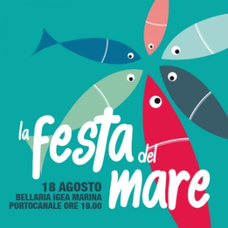 all’interno del 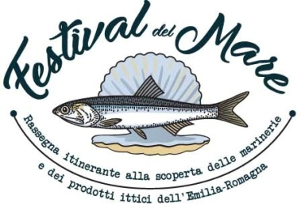

COMUNICATO STAMPA

Annunciato il programma della Festa del Mare 2018, evento ormai tradizionale dell’estate bellariese consolidatosi come una delle manifestazioni più attese anche dai turisti di Bellaria Igea Marina: appuntamento fissato per sabato 18 agosto, quando sul porto canale (sia lato Bellaria, sia lato Igea) saranno protagonisti la cucina marinara più autentica, lo spettacolo e la grande musica italiana live.

Novità di questa edizione, una serie di appuntamenti dedicati alla cultura ed alle tradizioni marinare ed all’ambiente, per grandi e piccini, frutto del sostegno di FLAG Costa Emilia-Romagna: proprio il programma culturale e gastronomico della Festa del Mare 2018 è stato presentato oggi alla Torre Saracena, in una conferenza stampa a cui hanno preso parte Lorenzo Marchesini, Presidente del FLAG Costa dell’Emilia Romagna, ed il Sindaco di Bellaria Igea Marina Enzo Ceccarelli.

La kermesse avrà inizio alle ore 19.00 ed anche quest’anno sarà resa possibile da associazioni, comitati e attività operanti sul porto canale, grazie al cui impegno gli ospiti della manifestazione potranno gustare tante specialità di pesce della gastronomia romagnola: dalla seppia alle vongole, dalle cozze ai sardoncini, e tante altre prelibatezze dell’Adriatico.

La gastronomia si affiancherà all’intrattenimento ed alla musica live, con una serie di esibizioni in piazzale Capitaneria di Porto (a partire dalle ore 21.30, ingresso gratuito) racchiuse in una serata dal titolo “Milleluci Summer Music Fest” presentata da Andrea Prada. Sul palco Lorenzo Fragola, che presenterà alcuni brani tratti dal suo ultimo disco “Bengala”, un lavoro “personale”, una vera e propria esplorazione di mondi fisici e sonori, che ha portato allo sviluppo di un progetto che racchiude rischi, incontri, incognite e sorprese di un viaggio non ancora concluso. Insieme a lui ci sarà Thomas, uno dei più giovani talenti ad esser emerso dal programma Amici 2017, ora tra gli artisti italiani più seguiti ed apprezzati non solo dai teenager. Sul palco ci saranno inoltre il rapper Shade e Matteo Markus Bok, giovane cantante che ha partecipato a Sanremo Young e ha aperto il tour europeo di Soy Luna.

Novità importante di questa edizione, come detto, è lo stretto legame con FLAG Costa Emilia-Romagna, con l’inserimento della manifestazione nel contesto del Festival del Mare, una rassegna itinerante che si compone di nove eventi che conducono alla scoperta delle marinerie e dei prodotti ittici della costa dell’Emilia Romagna. Un progetto finanziato dallo stesso FLAG Costa Emilia Romagna con i fondi FEAMP 2014-2020 e coordinato dal GAL DELTA 2000, con l’obiettivo di valorizzare i borghi e le marinerie della Costa Adriatica della nostra regione.
Con questa finalità, la Festa del Mare del 18 agosto avrà un’importante appendice nelle giornate di domenica 19 e lunedì 20 agosto, con un programma culturale legato al tema delle tradizioni e della marineria: nell’occasione si potrà partecipare a visite guidate e laboratori per i più piccoli per conoscere e apprezzare i prodotti e la cultura legati al nostro mare all’interno della Torre Saracena, presso Noi. Museo della Storia e della Memoria e alla Vecchia Pescheria di via Mar Mediterraneo.

LA FESTA DEL MARE TRA GASTRONOMIA E CULTURA:

IL PROGRAMMA DI DOMENICA 19 E LUNEDI’ 20 AGOSTO

Speciale Edutour “Il Mare e la Marineria”

Domenica 19 Agosto alle ore 20.30 con partenza dalla Torre Saracena
Itinerario guidato che prevede una visita alla Torre Saracena e al Museo NOI percorrendo il Porto canale. Racconti e suggestioni per conoscere la vita del porto tra tradizione e innovazione. Seguirà al Museo NOI il laboratorio Annodiamoci per la realizzazione di nodi tipici dei marinai, tanti nodi in tanti modi per diventare un perfetto marinaio. La partecipazione è gratuita.

Speciale “Gioca Museo”

La visita al museo diventa un'esperienza per la famiglia per coinvolgere grandi e piccoli tra storie, tradizione e immaginazione. Tutte le iniziative sono a partecipazione gratuita.
Domenica 19 Agosto ore 20.30:

Presso Torre Saracena - special guest il pesciolino dei mari del nord con letture in inglese per famiglie e bambini

“Favole blu”: nella rete i pescatori hanno trovato qualcosa di strano… libri!
Racconti con tema il mare e il colore blu, un’esperienza con soggetto il blu e le gradazioni di colore in relazione all’elemento naturale, il mare.

“Il mare racconta”: una barca-biblioteca approda al museo per regalare narrazioni legate al tema del mare: filastrocche e racconti. Narrazione animata con oggetti e suoni per naufragar in un mare di storie.

Presso Vecchia Pescheria per adulti

“Radici sommerse”: laboratorio di narrazione per conoscere la storia della comunità, da villaggio di pescatori a città turistica, il filo conduttore è il mare.

Lunedì 20 Agosto ore 20.30:

Presso NOI. Museo della Storia e della Memoria per famiglie e bambini

“La bottega di Adele”: narrazione animata per scoprire un mestiere della tradizione bellariese: la pescivendola! Scopriamo insieme gli strumenti del lavoro, vita quotidiana e tante altre curiosità.

“A casa del pescatore Josef”: un viaggio tra ballate e racconti di una tipica giornata del pescatore. Suoni e parole per conoscere gli usi e i costumi delle famiglie marinare di un tempo.

Presso Vecchia Pescheria per adulti

“Cartoline di Bellaria Igea Marina”: racconto per immagini e video per conoscere Bellaria Igea Marina a partire dalla fine dell’ Ottocento, primo Novecento, un viaggio che ripercorre le tradizioni legate alla marineria per condurre ai primi villini, al tempo delle spiagge con le “vele” fino ai primi anni ’80.

